# Choix du matériau pour le cadre du VTT

En distanciel cette activité peut se réaliser sans Solidworks puisque les données demandées peuvent être trouvées sur Internet.

## Quel matériau pour son cadre de VTT? Acier, aluminium, titane, carbone ...

**Objectifs 1 :** Connaître les grandes familles de matériaux et quelques-unes de leurs propriétés

Voici quatre cadres très haut de gamme, vendus dans le commerce. Nous voudrions savoir ce qui a justifié le choix de ces matériaux. En particulier, si des critères de développement durable ont été pris en compte. Vous réaliserez un choix en imaginant que vous avez le budget suffisant.

|  |  |  |
| --- | --- | --- |
|  |  |  |
| Cadre alliage de Titane Grade 5 (Ti3Al2.5V) Modèle : CMT premium titan  Destiné à une pratique sur route.  Prix : 2550 € ttc | Cadre acier : Reynolds 631 Acier Inox Z6CNDT17-12-2  Modèle: Levacon Reynolds 631 soudo brasé Destiné à une pratique sur route.  Prix : 1750 € ttc | Cadre monocoque carbone haut module (Carbone 50HM1K)  Modèle: PINARELO PRINCE  Destiné à une pratique sur route.  Prix : 2500 € ttc |
|  |  |  |
|  | Cadre alliage d'aluminium : Série 5056 Aluminium Hydroforming  Modèle : ORBEA ALMA HYDRO  Destiné à une pratique sur route.  Prix : 599 € (équipement compris) |  |
|  | | | |

## Connaissance des matériaux :

Pour vérifier que le choix du matériau est le plus judicieux au-delà du simple fait économique, nous allons le comparer à d’autres.

1. A partir du document ressource DR1 et des fiches de chaque matériau, **relever** la famille, la sous famille à laquelle appartient chacun des quatre matériaux.

|  |  |  |  |  |
| --- | --- | --- | --- | --- |
|  | **Titane Ti3Al2.5V** | **Série 5056 Aluminium** | **Carbone 50HM1K** | **Acier Inox Z6CNDT17-12-2** |
| **Famille** |  |  |  |  |
| **Sous famille** |  |  |  |  |

**Hypothèse :** On utilise pour la comparaison des matériaux, le même modèle de cadre, c'est-à-dire le même volume de matière. Il serait intéressant de compléter l’étude en utilisant des modèles de cadre utilisant des tubes adaptés au matériau.

**Ouvrir** SolideWorks, puis **ouvrir** le fichier « **cadre.sldprt** »

**Appliquer** le matériaux « **Ti3Al2.5V »**: Bouton droit souris sur « **Editer matériau** »

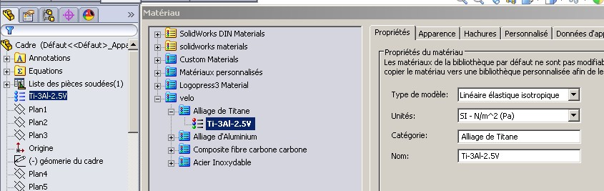

**Relever** la masse volumique puis **cliquer** « appliquer »

A partir de l’onglet « propriété de masse » **relever** la masse du cadre

A l’aide du logiciel SW **trouver** la masse du vélo en Titane :

1. ***Réaliser*** *cette même opération pour tous les matériaux et* ***reporter*** *les résultats dans le tableau suivant :*

|  |  |  |  |  |
| --- | --- | --- | --- | --- |
|  | **Titane Ti3Al2.5V** | **Série 5056 Aluminium** | **Carbone 50HM1K** | **Acier Inox Z6CNDT17-12-2** |
| ***ρ (kg /m3) = masse volumique*** |  |  |  |  |
| ***M (Kg) = masse du cadre de vélo*** |  |  |  |  |

1. **Réaliser** un commentaire sur les quatre masses relevées :

1. **Comment doit être** la masse volumique optimale **?**

1. **Quel est** le meilleur matériau**?**